关于评选2022年云南省高等学校计算机教学优秀教师的通知

各高等院校：
为引导和鼓励教师形成重视教学，尊重教学，投身教学
的良好风气，促进各高校计算机课程教学水平和质量的提高。奖励将时间和精力投入在教学上，教书育人，在教学中踏实认真，兢兢业业不计名利，在教学理念和方法上富有改革、创新及实践精神，并取得良好教学效果的一线计算机课程教师。拟进行 2022年云南省高校计算机课程教学优秀教师评审工作，现将有关事项通知如下： 一、申报条件及要求：
评选10名“2022年度计算机教学优秀教师奖”，每名奖励3千元。评选的原则是：课程教学+育人成果，优先一线教师，重视教书育人，教授（正高职）不参与评选。详见 “云南省高等学校计算机课程教学优秀教师评选和奖励办法
（修订）”。
二、申报时间：2022年6月10日--- 6月20日。
申报网址：
http://202.203.179.247/bs/account/login.aspx 三、评审时间：2022年6月21日---7月20日四、评审分为二个阶段：
1.网络初评：申报人填报计算机课程优秀教师推荐审批表，并通过申报网址提交材料进行评审；同时提供一个本人计算机课程20分钟以上的教学视频，可以是课堂教学现场录制，也可以是自己录屏制作。提交申报资料时，在申报系统中填写视频链接地址。
2.课堂教学评审：网络初评后进入第二阶段的教师进行现场课堂教学评审。
附件1：云南省高等学校评选和奖励计算机教学优秀教师办法（修订）
附件2：计算机教学优秀教师推荐审批表附件3：各高校申报用户名

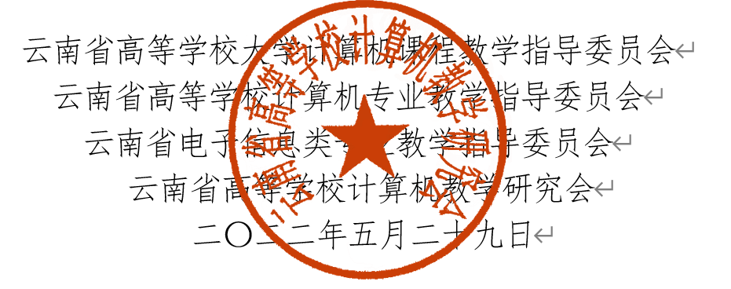

注：云南省高等学校计算机教学研究会代章

附件1 云南省高等学校计算机教学优秀教师评选和奖励办法
（修订）

- 宗旨和目标
奖励将时间和精力投入在教学上，教书育人，在教学中踏实认真，兢兢业业，不计名利，在教学理念和方法上富有改革、创新及实践精神，并取得良好教学效果的一线计算机课程教师。以引导和鼓励教师形成重视教学，尊重教学，投身教学的良好风气，促进各高校计算机课程教学水平和质量的提高。
- 评选范围
全省高校在近五年教学中至少从事过三年以上相关计算机课程教学的教师。
- 评选条件
  - 在课堂教学中，积极改革创新，在以下一个或几方面有突出表现：
  - 探索和实践先进教学理念及新的教学形式，积极进行教学模式和教学方法改革与创新。
  - 充分激发学生学习兴趣，提高学生学习热情。
  - 了解和掌握学生学习情况，因材施教，有针对性地开展教学，准确及时地处理教学中的问题。
  - 有效利用现代信息技术手段，开展混合式教学设计，实施
“以学生为中心”的教学，教学效果优秀。
  - 其它
  - 教书育人，立德树人在以下一个或几方面有突出表现：
  - 注重与学生的交互，有良好的沟通渠道和效果，获得学生公认、喜爱和认可。
  - 关心学生，热爱学生，帮助学生，在转变学生学习态度、学习习惯、学习方法等方面卓有成效。
  - 积极引导学生学习钻研，使其在学业方面有突出发展。
  - 影响和教育学生，形成优良学习风气。
  - 其它
  - 取得令人信服的优秀教学效果，在以下一个或几个方面有突出表现：
  - 在全校或更大范围的计算机课程统一考试中连续几年成绩优秀，各项指标名列前茅。
  - 在全省或更大范围的各类计算机竞赛中指导学生取得优异成绩。
  - 参加教学竞赛、讲课比赛取得优异成绩，所教学生取得其它突出成果。
  - 其它
  - 同等条件下优先考虑积极承担教学工作，教学效果突出的一线中级职称教师。教授（正高职）不参与评选。
- 评选及奖励
每年进行一次全省高校计算机课程教学优秀教师评选活动，由云南省高等学校大学计算机课程教学指导委员会、云南省高等学校计算机专业教学指导委员会、云南省电子信息专业指导委员会、云南省高等学校计算机教学研究会联合颁发课程教学优秀教师证书，并给予奖金3000元。
- 评选办法和程序
  - 申报教师按要求组织先进事迹材料并填写申报表。
  - 各高校根据本校教师申报情况，按照评选条件推荐1-3位候选教师，并通过评审网站上传加盖学校教务处公章的申报表。
  - 研究会组织专家对候选教师进行网络初步评审。
  - 初评通过的教师进行现场讲课及答辩，经专家组评议，最后确定获奖教师。
- 资金筹措
优秀教师奖励资金由云南省高校计算机教学研究会自筹。

云南省高等学校大学计算机课程教学指导委员会
云南省高等学校计算机专业教学指导委员会
云南省电子信息专业教学指导委员会
云南省高等学校计算机教学研究会
二〇二二年五月十九日
注：云南省高等学校计算机教学研究会代章
附件2

云南省高等学校计算机课程教学优秀教师推荐审批表

姓 名

工作部门

推荐单位

填报时间： 年 月 日

填 表 说 明
一、 本表是云南省高校计算机教学研究会计算机课程优秀教师推荐用表，必须如实填写，不得作假，违者取消评选资格；二、 本表用打印方式或用钢笔填写，字迹清晰工整，数字统一使用阿拉伯数字；三、 本表盖章栏均需要相关负责人签字确认并加盖公章;
四、 籍贯填写格式为XX省XX市XX县，工作单位填写全称；五、 职务职称等要按照国家有关规定详细填写，专业技术职务根据个人的专业技术职务级别选填正高级专业技术职务、副高级专业技术职务、中级专业技术职务或初级专业技术职务；六、 身份标识根据个人状态选择填干部、专业技术人员或其他；七、 个人简历从大学填起，精确到月，不得断档；
- “2013年以来教学工作量”一栏由候选人所在学校按每学年课时数填写，并在备注栏中注明完成学校规定的教学工作量情况；
- 主要先进事迹要求参照评审条件要求，内容详实、重点突出，字数2000字左右，可另行附页；
- 此表上报一式3份，规格为A4纸。

姓 名 |  |  | 性 别
民 族 |  |  | 出生日期
籍 贯 |  |  | 户 籍 地
政治面貌 |  |  | 身份标识
学 历 |  |  | 学 位
证件类型 |  |  | 证件号码
工作单位 |  |  | 职 务
主要兼任职 务 |  |  | 职 称
专业技术职 务 |  |  | 技术等级
参加工作日 期 |  |  | 工作单位
工作单位地 址 |  |  | 工作单位邮 编
工作单位联系电话 |  |  | 个人联系电 话
个人简历
近五年来教学工作量 | 学年度 | 工作量 （课 |  | 时） | 课程名称

 | 单位盖章
教学效果 | （若填写计算机课程统一考试成绩请详细填写年度，课程，范围，参加班级数量，取得成绩，排名，成绩以卷面成绩计。若指导学生获奖请填写竞赛名称，级别，时间 ，奖项等级信息，并在表后附上获奖证书。）  单位盖章
主要先进事迹
所在单位推荐意见
（签字 盖章）
年 月 日

研究会审核意见
签字人:
（盖 章）
年 月 日

附件3：各高校申报网址及用户名
(不在网上公布)

